RUBNER HOLZBAU PLURIPREMIATA
AGLI AUSTRALIAN TIMBER DESIGN AWARDS 2020
L’azienda altoatesina ha vinto il primo posto e nella categoria “Stand alone structure” rispettivamente con i progetti Marrickville Library e Chadstone Link

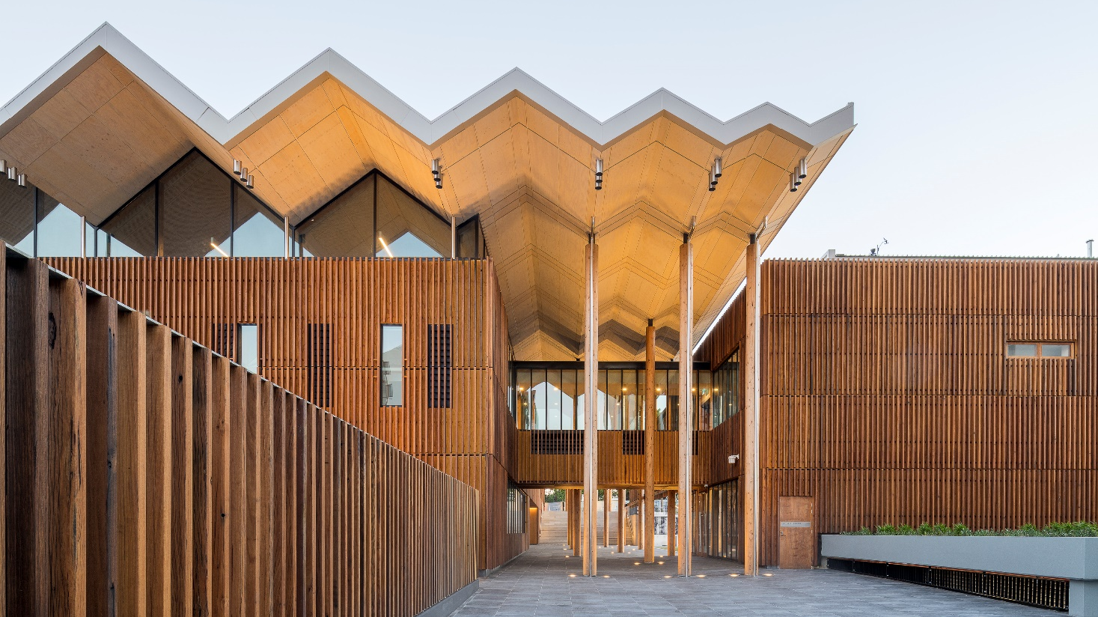
Credits: Phil Noller

22 dicembre 2020 – E’ alla Marrickville Library dello studio Architecture BVN, Sydney (AUS), una straordinaria biblioteca nella cittadina di Marrickville (Australia) alla cui realizzazione ha contribuito Rubner Holzbau, che è andato - “per i molteplici utilizzi del legno e lo straordinario design” - il primo premio dell’Australian Timber Design Award, il concorso di design australiano che premia le grandi opere architettoniche in legno. Ma per Rubner Holzbau non è il solo riconoscimento: primo posto anche nella categoria “Stand alone structure” con il Chadstone Link.

Marrickville Library
Poliedrico spazio di aggregazione il cui innovativo design coniuga tecnologie all’avanguardia e sostenibilità, Marrickville Library nasce dal recupero degli spazi dismessi di un vecchio ospedale. A sostenere la struttura del tetto “a fisarmonica” di generose dimensioni e della facciata inclusi i parapetti, 54 colonne a sezione circolare di altezza compresa tra i 3 e i 9,3 metri che Rubner Holzbau ha realizzato nel suo stabilimento di Bressanone con macchinari a controllo numerico che hanno garantito una precisione millimetrica fondamentale poi per la realizzazione degli elementi in acciaio utilizzati per agevolare il fissaggio della facciata e dei parapetti alle colonne. Oltre alla realizzazione delle colonne, Rubner Holzbau si è occupata anche della fornitura delle soluzioni ibride in acciaio e legno e di quella dell’intera facciata, scandita da una fitta orditura di montanti rettilinei e curvilinei in legno lamellare tagliati a misura.

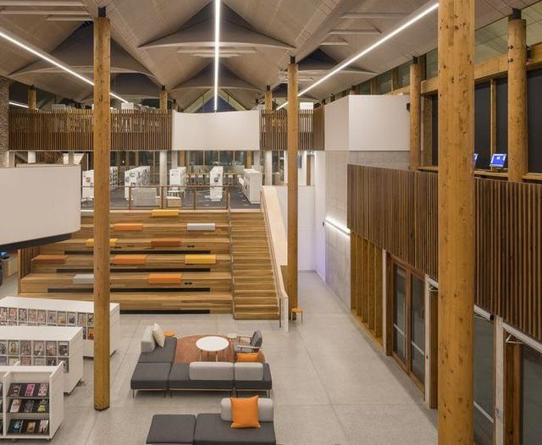
L’attenzione alla sostenibilità traspare non solo dal riuso adattivo dell‘ex edificio dell’ospedale ma dalle stesse caratteristiche del progetto dell‘edificio che dispone di impianti di ventilazione a convezione naturale e mista, pavimenti sopraelevati, sporgenze del tetto calcolate per beneficiare dell’esposizione solare, una serie di serbatoi di raccolta dell’acqua piovana e di sistema frangisole esterno. E per i materiali, si spazia dall’ utilizzo di 27.000 mattoni riciclati agli elementi in legno, tutti certificati PEFC e realizzati con legname proveniente da silvicoltura sostenibile.
Credits:Phil Noller

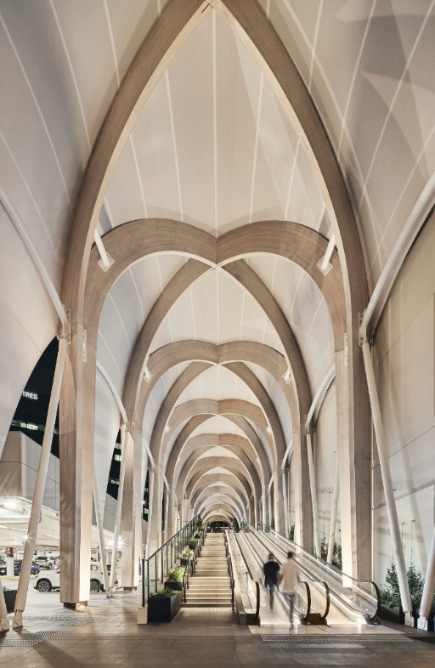
Chadstone Link
Nell’ambito dello stesso concorso, Rubner Holzbau ha vinto nella categoria “Stand alone structure” con il Chadstone Link, il monumentale passaggio che collega il centro commerciale “Chadstone” con l'edificio per uffici “Tower One” e l'Hotel Chadstone del gruppo alberghiero Sofitel, il cui polo di attrazione è la volta a crociera in legno lamellare dove 31 elementi in legno di larice di dimensioni diverse di altezza compresa tra 3 e 15 metri si uniscono per creare 15 volte in legno incrociate all’apice e lì rivestite con una membrana tessile. L’opera è stata realizzata da Rubner Holzbau in sole 20 settimane.

Con una pluri-decennale esperienza alle spalle e una produzione annuale in media di 20.000 m³ di legno lamellare, 20.000 m² di pannelli universali e 8.000 m³ di pannelli multistrato a fibre incrociate X-Lam, Rubner Holzbau è il settore più dinamico e tecnologicamente avanzato del Gruppo Rubner.
Credits: Peter Bennets

Rubner Holzbau, con il partner Theca Australia, è stato Bronze Sponsor dell’evento.

